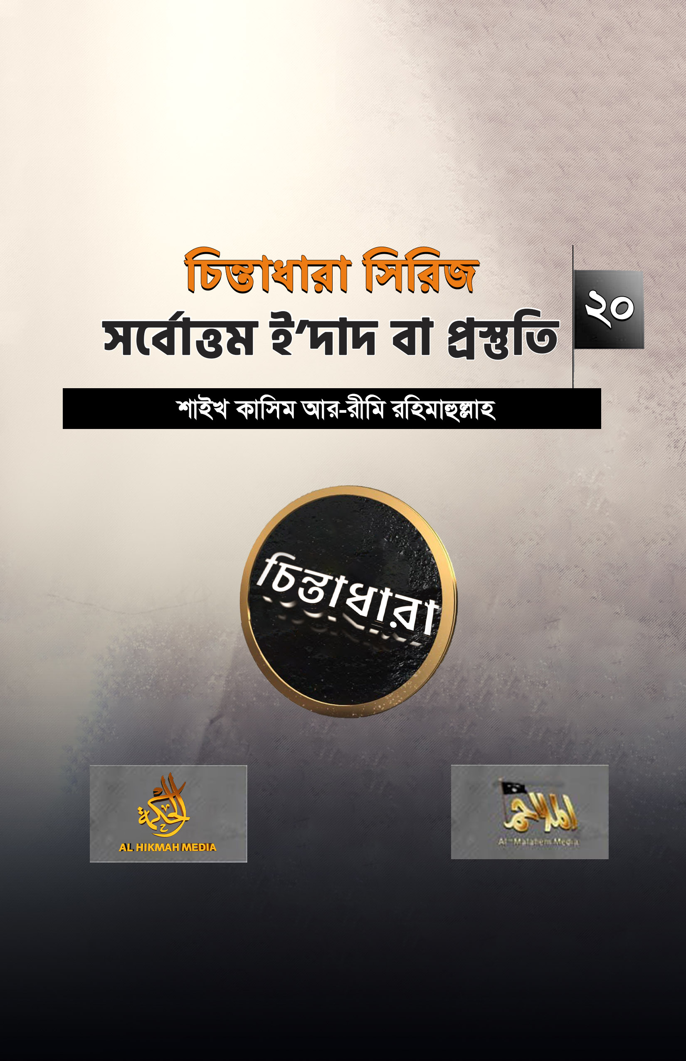
চিন্তাধারা সিরিজ- ২০
সর্বোত্তম ই’দাদ বা প্রস্তুতি
শায়খ কাসিম আর-রীমি রহিমাহুল্লাহ

অনুবাদ ও প্রকাশনা

শাইখ দ্বিতীয় বারে বলেন, “উত্তম ই’দাদ কী?”
তার পরিচয় দিয়ে তিনি (আবু খালেদ আল উসাইরী) বলেন: “এখন আমি আপনাদের সামনে একটি উক্তি পাঠ করছি। সেটা হল, “সর্বোত্তম ই’দাদ হলো - আপনি শত্রুর মুখোমুখি হওয়ার পূর্বে নেক আমল করবেন। যেমন: সাদাকাহ, রোযা, অন্যের থেকে অন্যায়ভাবে নেয়া সম্পদ ফিরিয়ে দেয়া, আত্মীয়তার সম্পর্ক বজায় রাখা, মুখলিছ ব্যক্তির দোয়া নেয়া, সৎ কাজের আদেশ করা, অসৎ কাজ থেকে নিষেধ করা ইত্যাদি।”
অর্থাৎ যুদ্ধে যাওয়ার পূর্বে বেশি পরিমাণে নেক আমল আগে প্রেরণ করবে।
তো আমাদের আলোচনা হল কিতাল সম্পর্কে। অভিযানে বের হওয়ার পূর্বে আপনি কোন নেক আমল করবেন। যেমন: সাদাকাহ, রোযা, কোরআন তেলাওয়াত, ক্বিয়ামুল লাইল, অন্যের নেয়া সম্পদ ফিরিয়ে দেয়া ইত্যাদি। এ বিষয়গুলো খুবই গুরুত্বপূর্ণ।
এছাড়া আরো গুরুত্বপূর্ণ বিষয় হলো সেটি যা আমি বিতর্কিত ভাইদের সাথে থাকাকালীন সময়কার অভিজ্ঞতা থেকে শিখেছি সেটা হল - তাদের একজন আমীরের সাথে ভাইদের কোন সম্পর্ক নেই। সেই আমীর ভাই দেখাশুনাও করেন না। তাদের বিষয়গুলো পর্যবেক্ষণও করেন না। এটা খুব একটা ভালো কাজ নয়।
সুতরাং, অভিযানে বের হওয়ার পূর্বে অপরিহার্য হলো - সবার থেকে বলে যাওয়া। তাদের প্রয়োজনীয় ও গুরুত্বপূর্ণ বিষয়গুলোর প্রতি লক্ষ্য করবে, তারপর বের হবে। অর্থাৎ, পিছনে বিপদজনক কোন বিষয় রেখে যাওয়া যাবে না যার কারণে শত্রুর সামনে উপস্থিত হবার পর অপদস্ত হতে হয়। অর্থাৎ যা পরে আপনার ক্ষতির কারণ হতে পারে এমন বিষয়গুলোর মীমাংসা আগেই করে যেতে হবে।
এসকল ছিদ্রপথ বন্ধ করে আল্লাহর কাছে সাহায্য চান। তারপর তাঁর উপর তাওয়াকুল করুন। কোন এক যুদ্ধে সাহাবাদের জন্য যুদ্ধ করা কঠিন হয়ে গিয়েছিল শুধুমাত্র মেসওয়াকের আমলে ত্রুটির কারণে। অর্থাৎ একটি সুন্নত ছেড়ে দেয়ার কারণে। খুবই সম্ভব যে, এপরিস্থিতির শিকার আপনিও হবেন - কোন খুঁত বা কোন বিষয়ে অবহেলা করার কারণে। সুতরাং এই অন্যায় বা অবহেলা ইত্যাদির কারণে তখন আপনার কী অবস্থা হবে!!
এমনকি অনেক আহলে ইলেমগণ শত্রুর মুখোমুখি হওয়ার পূর্বে কোন নেক আমল করাকে মুস্তাহাব বলেছেন। আমার মনে হয় কেউ কেউ বিষয়টিকে আলাদা বাব বা অধ্যায় হিসেবেও উল্লেখ করেছেন।

